東館
印刷する際にプリンタの設定をフチなしにしてください。

EAST HALL
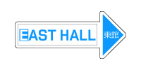
矢印
右向き
東館
印刷する際にプリンタの設定をフチなしにしてください。

出口

EXIT
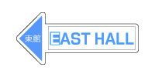
矢印
左向き
EAST HALL

